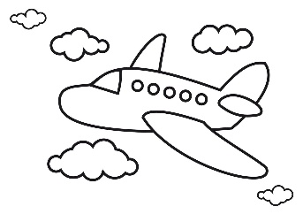**НОД по ФЭМП**

**/2 младшая группа/**

**«Путешествие на самолете».**

Программное содержание.

1. Учить составлять узоры, чередуя два цвета.
2. Формировать умение различать, называть и соотносить геометрическую фигуру с предметом такой же формы.
3. Формировать умение сравнивать и обозначать, словом, разные по длине предметы (длинный, короткий, длиннее, короче);

две группы предметов по количеству («больше», «меньше»).

1. Закрепить понятие «один» и «много»; название цветов.
2. Развивать память, воображение, логическое мышление, сообразительность.
3. Вызвать у детей интерес, эмоциональный отклик, желание помочь персонажам.

Оборудование.

* Обручи по количеству детей (много обручей одного цвета и по одному разного цвета).
* Наборы кубиков из развивающей игры «Сложи узор».
* Пуговицы трех форм (круглые, треугольные и квадратные). Три корзинки, на которых приклеено изображение фигуры (круг, треугольник и квадрат)
* Изображение круга, квадрата, треугольника. Набор картинок с изображение предметов такой же формы.
* Веревочки разной длины на каждого ребенка.
* Карточка с заданием: изображение двух тигров и двух тарелочек разного размера и карандаши (по количеству детей).
* Фигурки дельфинов разного цвета (2 +2).
* Два мольберта с магнитной доской.
* Карандаши по количеству детей.

ХОД :

* Ребята, сегодня мы отправляемся в полет на самолете.

В путешествии нас ждут приключения, разные игры, неожиданные встречи.

Летчики, готовы?

*Звучит фрагмент из песни «Летчики» в исполнении Холодной И.В.*

* Прилетели в Австралию в гости к кенгуру.

**(На ковре разложены разноцветные обручи по количеству детей. Несколько**

**обручей одного цвета, остальные обручи по одному разного цвета).**

-Ребята, кенгуру любят играть с обручами.

Сколько у них желтых обручей? (Много)

Сколько красных (один), зеленых (один), синих (один), розовых и т.п.

Кенгуру поиграли, а на место не убрали, поможете, ребята?

- Оденьте мне на гимнастическую палку сначала обручи, которых много.

- Какого цвета оденем обручи? (Желтые) Почему? (Потому что их много)

- А теперь оденем на палочку обручи, которых по одному.

Какого цвета возьмем обруч? (Красный, зеленый…)

Почему? (Обручей этого цвета по одному)

- Молодцы! Все обручи убрали! Летим дальше!

*Звучит фрагмент из песни «Летчики» продолжение.*

* Прилетели в Антарктиду в гости к пингвинам.

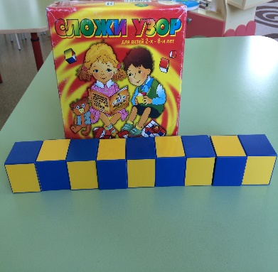**(Стоит стол, накрытый белой тканью, иглу, кубики из игры «Сложи узор» Зайцева)**

- Ребята, посмотрите в Антарктиде все кругом белое, все в снегу.

А скоро праздник. Давайте сделаем разноцветный узор из кубиков, чтобы было ярко, красиво, празднично.

- Чтобы получился узор, надо чередовать два цвета.

- Какие два цвета будем чередовать? (Ответы детей)

Дети поочереди ставят кубик нужным цветом. Если ребенок затрудняется или ошибся, прошу помощи у детей, задаю наводящие вопросы.

- Красивый узор у нас получился? Пингвинам понравится! Летим дальше!

*Звучит фрагмент из песни «Летчики» продолжение.*

* Прилетели в Африку в гости к обезьянкам.

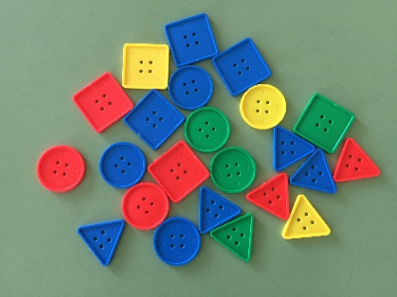**(Пуговицы трех форм (круглые, треугольные и квадратные). Три корзинки, на которых приклеено изображение фигуры (круг, треугольник и квадрат)**

- Ребята, обезьянки играли с пуговичками и не убрали их на место. Поможем разложить пуговички по коробочкам?

- Какой формы пуговицы? (Педагог показывает поочередно пуговицы).

- На столе стоят коробочки, где наклеена соответствующая фигура. Разложите пуговички по коробочкам.

(Дети раскладывают, проверяют правильно ли они разложили)

- В эту коробочку положили какой формы пуговицы? Почему? И т. п.

Педагог поощряет детей.

- Ребята, надо обезьянкам помочь убрать предметы на нужную полочку.

Дети располагают предметы определенной формы напротив фигуры.

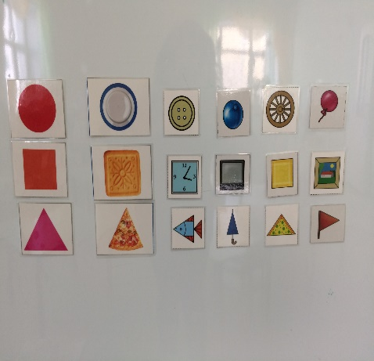**(Изображение круга, квадрата, треугольника.**

**Набор картинок с изображение предметов такой же формы).**

- Почему вы поставили эти предметы напротив круга? (Потому что они круглые и т.п.)

Молодцы! Навели порядок! Летим дальше!

*Звучит фрагмент из песни «Летчики» продолжение.*

* 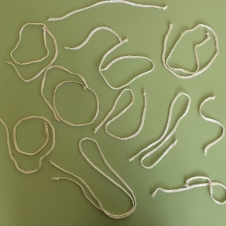Прилетели в пустыню. Здесь живут змеи.

(Веревочки разной длины на каждого ребенка.)

- Ребята, посмотрите, сколько много змеек. Возьмите себе по одной.

Педагог соединяет свою змейку со змейкой одного ребенка и сравнивает длину

веревочек.

- Посмотрите, моя змейка длинная, а у Маши короткая. У меня длиннее, а у неё

короче.

Педагог сравнивает свою змейку со змейками всех ребят. Просит сравнить змейки

друг у друга. Закрепляет понятие длинный - короткий, длиннее – короче.

- Ребята, змейки не очень любят, когда их беспокоят, поэтому давайте их

поблагодарим и отправимся в путь. Летим дальше!

*Звучит фрагмент из песни «Летчики» продолжение.*

* Прилетели в джунгли. Здесь живут тигры.

(**Карточка с заданием: изображение двух тигров и двух тарелочек разного**

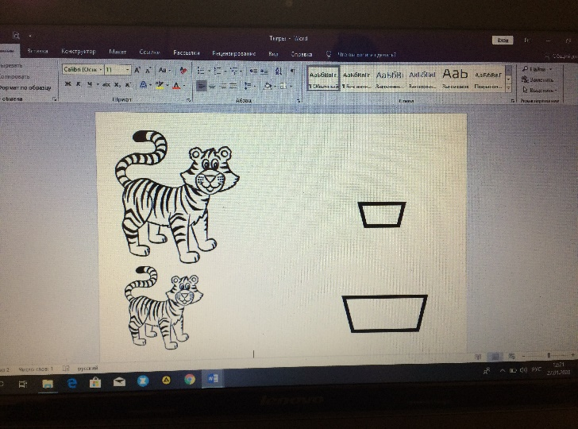 **размера и карандаши (**по количеству детей).

**-** Ребята, тигры рычали, потому что голодные.

Давайте их накормим.

- Посмотрите, сколько тигров у вас на картинке? (Два)

- Наверху какого размера тигр? (Маленький)

- А внизу? (Большой)

- А какого размера тарелочки на картинке?

(Большая и маленькая)

- Проведите тигров к своим тарелочкам.

- Большого тигра к какой тарелочке проведем? (К большой) Почему? И т.п.

Молодцы! Летим дальше!

*Звучит фрагмент из песни «Летчики» продолжение.*

* Прилетели в Японию. Здесь живут дельфины.

**(Фигурки дельфинов 2 синего цвета и 2 голубого цвета)**

- Ребята, мы прилетели на море.

- Сколько дельфинов плывет в море, давайте посчитаем. (1,2,3)

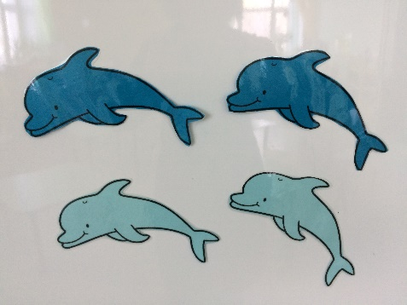- Сколько синих дельфинов? (Два)

- Сколько голубых? (Один)

- Каких больше дельфинов? (Синих)

- Каких меньше дельфинов? (Голубых)

- Как сделать, чтобы дельфинов было поровну, одинаково? (добавить одного)

- Стало два синих и два голубых, поровну!

Молодцы! Летим дальше!

*Звучит фрагмент из песни «Летчики» продолжение.*

* Прилетели в Россию, в детский сад!

Спасибо, вам, за помощь и за интересное путешествие! Вы молодцы!

А вам понравилось?...

